Cómo olvidarnos de las persianas y protegernos del frío
- La tecnología juega un papel importante en términos de protección y ahorro de energía frente al frío en el hogar

- Las persianas pueden subir o bajar de forma automática según la hora del día, el tiempo que haga o para hacer ver que la casa está habitada
Barcelona, xx de noviembre de 2017.- Salimos de casa por la mañana y fuera aún está oscuro. La mitad de las veces no nos acordamos de subir las persianas y cuando llegamos al mediodía hemos desaprovechado una gran cantidad energía que nos hubiera ayudado a complementar la calefacción.
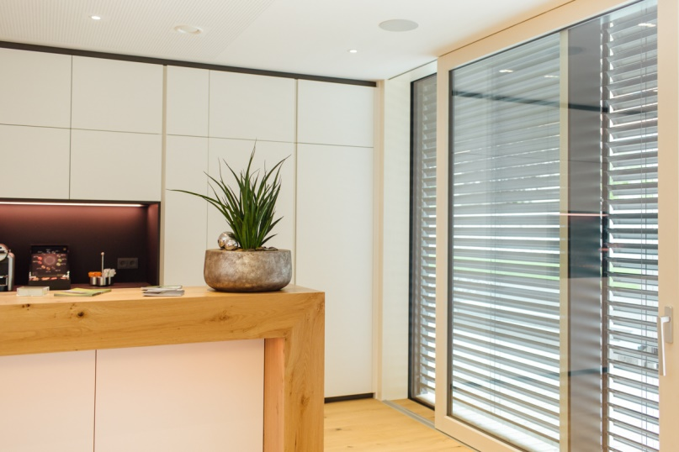
Para evitar que ello nos ocurra y poder aprovechar la energía del Sol surgen iniciativas que optimizan el gasto en calefacción y que hacen que nos olvidemos de las persianas. Desde la compañía Loxone explican que convirtiendo nuestro hogar en una Smart Home (casa inteligente) podemos lograrlo. Por ejemplo, las persianas suben de forma automática cuando amanece, pudiendo elegir que suban todas las de casa menos las de los dormitorios si así lo desea el usuario, y durante el día se quedan arriba facilitando que los rayos del sol ayuden a calentar la estancia. Programar dichas funciones es sencillo y pueden aplicarse infinitas funciones, como que se bajan las persianas a cierta hora para ayudar a la privacidad del interior del hogar o que mientras no estemos en casa continúen funcionando como si la casa estuviera habitada y complementar así al sistema de seguridad.
Otra de las funciones destacadas que podemos tener en una smart home está relacionada con el tiempo que haga en el exterior. Si llueve, las persianas bajarán de forma automática gracias a un sensor de lluvia que podemos tener en casa y los toldos se cerrarán si se prevé viento a través del servicio meteorológico.
Para controlar estas funciones, aunque el usuario se olvida porque todos los movimientos se realizan de forma automática, si en algún momento se desea controlar manualmente la persiana siempre tendremos la opción de hacerlo a través de un pulsador en la habitación la app del sistema en el móvil o mediante una tablet.
Acerca de –
La empresa Loxone se fundó en 2009 para revolucionar el mercado de la Smart Home con su potente Miniserver. Actualmente ya es uno de los líderes en esta tecnología y proporciona a sus usuarios una solución domótica completa e integrada, totalmente preparada para el presente y el futuro. El grupo, con más de 250 empleados, se divide en tres partes: organización de los mercados, estrategia y desarrollo y centros de competencia. Loxone es una de las empresas con más rápido crecimiento de la industria Smart Home.
La sede central del grupo es Loxone Electronics GmbH y se encuentra en Kollerschlag, Austria. Thomas Moser y Martin Öller son los fundadores propietarios de la empresa que ahora tiene un total de 90 trabajadores. En la sede se desarrollan las bases de producto y estrategia de la Smart Home de Loxone.
La organización se expande a través de sucursales en nueve países donde incorporan equipos de ventas y soporte referente a Loxone Smart Home. Más de 250 empleados por todo el mundo.

